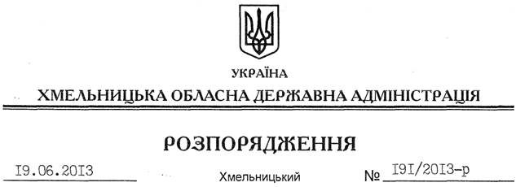

Про організацію заходів з проведення консультацій з громадськістю

На підставі статей 6, 39 Закону України “Про місцеві державні адміністрації”, постанови Кабінету Міністрів України від 03 жовтня 2010 року № 996 “Про забезпечення участі громадськості у формуванні та реалізації державної політики”, доручення Кабінету Міністрів України від 23 червня 2011 року № 31736/1/1-11, розпорядження голови обласної державної адміністрації від 14.06.2013 № 84/2013-р/к “Про відпустку голови обласної державної адміністрації В.Ядухи”, з метою налагодження роботи щодо проведення консультацій з громадськістю та належної співпраці з громадськими організаціями:
1. Затвердити склад робочої групи з планування та організації заходів з проведення консультацій з громадськістю згідно з додатком.
2. Членам робочої групи інформувати управління інформаційної діяльності та комунікацій з громадськістю обласної державної адміністрації про заплановані структурними підрозділами облдержадміністрації заходи на місяць до 20 числа щомісячно та про проведені заходи – до 25 числа останнього місяця звітного кварталу.
3. Управлінню інформаційної діяльності та комунікацій з громадськістю обласної державної адміністрації здійснювати координацію роботи з проведення консультацій з громадськістю.
4. Контроль за виконанням цього розпорядження покласти на заступника голови – керівника апарату обласної державної адміністрації Л.Бернадську.

Перший заступник
голови адміністрації В.Гаврішко

